

**О внесении дополнения в постановление акимата от 21 июня 2016 года № 284 "Об утверждении регламентов государственных услуг, оказываемых в сфере семьи и детей"**

***Утративший силу***

Постановление акимата Костанайской области от 7 сентября 2017 года № 439. Зарегистрировано Департаментом юстиции Костанайской области 29 сентября 2017 года № 7225. Утратило силу постановлением акимата Костанайской области от 29 января 2020 года № 36

      Сноска. Утратило силу постановлением акимата Костанайской области от 29.01.2020 № 36 (вводится в действие по истечении десяти календарных дней после дня его первого официального опубликования).

      В соответствии со статьей 16 Закона Республики Казахстан от 15 апреля 2013 года "О государственных услугах" акимат Костанайской области **ПОСТАНОВЛЯЕТ:**

      1. Внести в постановление акимата Костанайской области от 21 июня 2016 года № 284 "Об утверждении регламентов государственных услуг, оказываемых в сфере семьи и детей" (зарегистрировано в Реестре государственной регистрации нормативных правовых актов под № 6546, опубликовано 26 июля 2016 года в информационно-правовой системе "Әділет") следующее дополнение:

      пункт 1 указанного постановления дополнить подпунктом 13) следующего содержания:

      "13) регламент государственной услуги "Выдача разрешения на свидания с ребенком родителям, лишенным родительских прав, не оказывающие на ребенка негативного влияния" согласно приложению 13 к настоящему постановлению.";

      указанное постановление дополнить регламентом государственной услуги "Выдача разрешения на свидания с ребенком родителям, лишенным родительских прав, не оказывающие на ребенка негативного влияния" согласно приложению к настоящему постановлению.

      2. Контроль за исполнением настоящего постановления возложить на курирующего заместителя акима Костанайской области.

      3. Настоящее постановление вводится в действие по истечении десяти календарных дней после дня его первого официального опубликования.

|  |  |
| --- | --- |
| *Аким Костанайской области* | *А. Мухамбетов* |

|  |  |
| --- | --- |
|  | Приложение к постановлению акимата от 7 сентября 2017 года № 439 |
|  | Приложение 13 к постановлению акимата от 21 июня 2016 года № 284 |

**Регламент государственной услуги**  
**"Выдача разрешения на свидания с ребенком родителям, лишенным родительских**  
**прав, не оказывающие на ребенка негативного влияния"**

**1. Общие положения**

      1. Государственная услуга "Выдача разрешения на свидания с ребенком родителям, лишенным родительских прав, не оказывающие на ребенка негативного влияния" оказывается местными исполнительными органами (отделами образования акиматов районов и городов областного значения) (далее – услугодатель).

      Прием заявления и выдача результата оказания государственной услуги осуществляются через канцелярию услугодателя.

      2. Форма оказания государственной услуги: бумажная.

      Результат оказания государственной услуги – разрешение органа опеки и попечительства на свидания с ребенком родителям, лишенным родительских прав, не оказывающие на ребенка негативного влияния, согласно приложению 1 к стандарту государственной услуги "Выдача разрешения на свидания с ребенком родителям, лишенным родительских прав, не оказывающие на ребенка негативного влияния", утвержденному приказом Министра образования и науки Республики Казахстан от 13 апреля 2015 года № 198 "Об утверждении стандартов государственных услуг, оказываемых в сфере семьи и детей" (зарегистрирован в Реестре государственной регистрации нормативных правовых актов под № 11184) (далее – Стандарт) либо мотивированный ответ об отказе в оказании государственной услуги в случаях и по основаниям, предусмотренных пунктом 10 Стандарта.

      Форма предоставления результата оказания государственной услуги: бумажная.

**2. Описание порядка действий структурных подразделений (работников) услугодателя в процессе оказания государственной услуги**

      4. Основанием для начала процедуры (действия) по оказанию государственной услуги является прием услугодателем заявления и документов (далее – пакет документов), указанных в пункте 9 Стандарта.

      5. Содержание каждой процедуры (действия), входящей в состав процесса оказания государственной услуги, длительность его выполнения:

      1) сотрудник канцелярии услугодателя осуществляет прием пакета документов, его регистрацию, передает руководителю услугодателя, 15 (пятнадцать) минут.

      Результат процедуры (действия) – прием пакета документов.

      В случае предоставления услугополучателем неполного пакета документов, предусмотренных пунктом 9 Стандарта, и (или) документов с истекшим сроком действия услугодатель отказывает в приеме заявления;

      2) руководитель услугодателя определяет ответственного исполнителя и накладывает соответствующую визу, передает ответственному исполнителю услугодателя, 2 (два) часа.

      Результат процедуры (действия) – виза руководителя услугодателя;

      3) ответственный исполнитель услугодателя проверяет полноту пакета документов, подготавливает проект результата оказания государственной услуги, направляет руководителю услугодателя для подписания, 4 (четыре) рабочих дня.

      Результат процедуры (действия) – проект результата оказания государственной услуги;

      4) руководитель услугодателя подписывает результат оказания государственной услуги, передает сотруднику канцелярии услугодателя, 2 (два) часа.

      Результат процедуры (действия) - подписанный результат оказания государственной услуги;

      5) сотрудник канцелярии услугодателя выдает результат оказания государственной услуги услугополучателю, 5 (пять) минут.

      Результат процедуры (действия) – выданный услугополучателю результат оказания государственной услуги.

**3. Описание порядка взаимодействия структурных подразделений (работников) услугодателя в процессе оказания государственной услуги**

      6. Перечень структурных подразделений (работников) услугодателя, которые участвуют в процессе оказания государственной услуги:

      1) сотрудник канцелярии услугодателя;

      2) ответственный исполнитель услугодателя;

      3) руководитель услугодателя.

      7. Описание последовательности процедур (действий) между структурными подразделениями (работниками) с указанием длительности каждой процедуры (действия):

      1) сотрудник канцелярии услугодателя принимает пакет документов от услугополучателя, осуществляет его регистрацию и передает руководителю услугодателя, 15 (пятнадцать) минут.

      В случае предоставления услугополучателям неполного пакета документов, предусмотренных пунктом 9 Стандарта, и (или) документов с истекшим сроком действия услугодатель отказывает в приеме заявления;

      2) руководитель услугодателя определяет ответственного исполнителя услугодателя, накладывает соответствующую визу, передает ответственному исполнителю услугодателя, 2 (два) часа;

      3) ответственный исполнитель услугодателя проверяет полноту пакета документов, подготавливает проект результата оказания государственной услуги, направляет руководителю, 4 (четыре) рабочих дня;

      4) руководитель услугодателя подписывает проект результата оказания государственной услуги, передает сотруднику канцелярии услугодателя, 2 (два) часа;

      5) сотрудник канцелярии услугодателя выдает услугополучателю результат оказания государственной услуги, 5 (пять) минут.

      8. Справочник бизнес-процессов оказания государственной услуги представлен в приложении к настоящему Регламенту.

**4. Описание порядка взаимодействия с Государственной корпорацией "Правительство для граждан" и (или) иными услугодателями, а также порядка использования информационных систем в процессе оказания государственной услуги**

      9. Государственная услуга через Департамент "Центр обслуживания населения" - филиал некоммерческого акционерного общества "Государственная корпорация "Правительство для граждан" по Костанайской области и веб-портал "электронного правительства" не оказывается.

|  |  |
| --- | --- |
|  | Приложение к Регламенту государственной услуги "Выдача разрешения на свидания с ребенком родителям, лишенным родительских прав, не оказывающие на ребенка негативного влияния" |

**Справочник бизнес-процессов оказания государственной услуги "Выдача разрешения на свидания с ребенком родителям, лишенным родительских прав, не оказывающие на ребенка негативного влияния"**

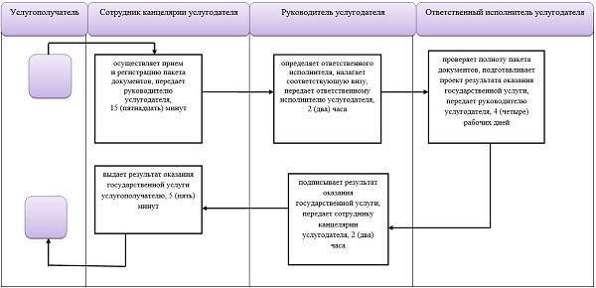

      Условные обозначения

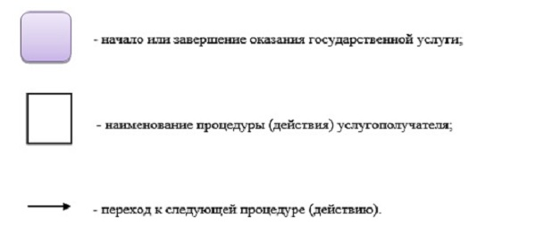

© 2012. РГП на ПХВ «Институт законодательства и правовой информации Республики Казахстан» Министерства юстиции Республики Казахстан